Guía de instalación y uso del programa PostApp

**- Introducción y características generales**

PostApp en un cliente de correo electrónico, esto es, un programa que permite leer, enviar y organizar mensajes de e-mail.

Para poder hacer uso de un cliente de correo es necesario tener una cuenta de e-mail, ya sea en un servicio público (como: Gmail, Hotmail, Yahoo, etc.) o una cuenta perteneciente a un sitio (como: [contacto@empresa.com](mailto:contacto@empresa.com)). A partir de ésta, el usuario puede crear una cuenta en el cliente, y así utilizar el programa con esta cuenta creada.

PostApp permite administrar cuentas de correo (de solo dos servicios que son: Gmail y Yahoo), enviar y recibir mails, y acceder a información fuera de línea, es decir, permitir la lectura de e-mails descargados cuando no se disponga de conectividad. Cuando posea conexión, el usuario podrá volver a obtener los correos con el fin de actualizar la información mostrada en pantalla.

De la misma forma, el usuario podrá ver todos los e-mails que haya enviado, incluso si no posee conectividad.

Además, PostApp permite la exportación de correos en 2 formatos distintos: Texto Plano (archivo .txt compuesto únicamente por texto sin formato, sólo caracteres) y EML (acrónimo de E-mail).

**- Instalar PostApp**

Requerimientos pre-instalación:

* Para que el PostApp funcione correctamente, se deberá previamente instalar SQL Server 2008 r2, a continuación dejamos un link con video de instalación.

<https://www.youtube.com/watch?v=evD0tfDPdt0>

Aclaración: en la instalación de SQL Server se deberá crear un servidor local.

* Luego de haber instalado SQL Server 2008 r2, deberá exportar al servidor la Base de Datos proporcionada junto con el instalador de PostApp (PostAppBD y PostAppBD_log)

Instalación:

* Para realizar la instalación solo debe ejecutar el instalador, haciendo doble click en el archivo PostApp y seguir las indicaciones.

**- Manual de usuario**

**- Acceso al programa:**

Al arrancar el programa lo primero que se verá será la pantalla de Gestor de correos. Si no existen cuentas creadas, lo primero que hay que hacer es clickear el botón “Administrar Cuentas” en la barra de menúes, lo que abre la ventana Administrar Cuentas (ver a continuación).

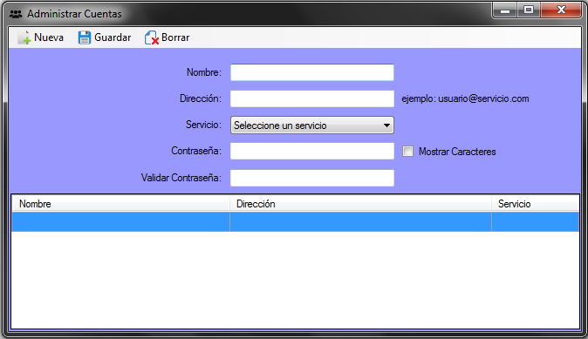

**- Ventana Administrar Cuentas:**

Aquí se gestionan las cuentas. Si se desea crear una cuenta se hace click en el botón Nueva de la barra de menúes (esto no es necesario si no existen cuentas creadas hasta el momento). Se deben completar los campos solicitados:

Nombre: nombre con el que se identificará a la cuenta.

Dirección: dirección de la cuenta de correo.

Servicio: servicio al que corresponde la cuenta (Gmail o Yahoo).

Contraseña: la contraseña correspondiente a la dirección de correo. Se puede observar lo escrito tildando el cuadro ‘Mostrar caracteres’.

Validar Contraseña: verificación de la contraseña ingresada. Se puede observar lo escrito tildando el cuadro ‘Mostrar caracteres’.

Una vez completados los campos se hace click en el botón Guardar de la barra de menúes, para guardar la nueva cuenta.

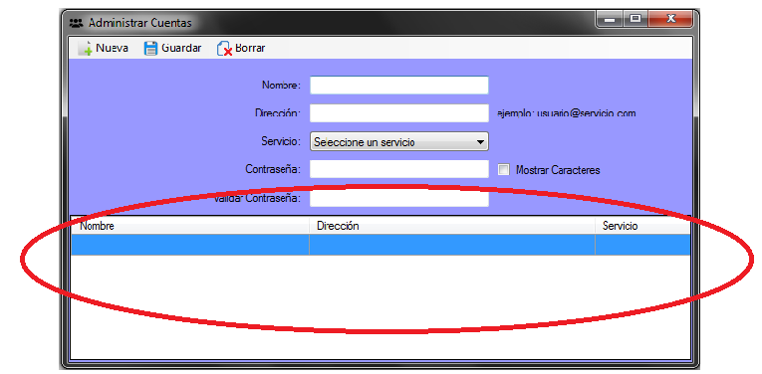

En la parte inferior de esta pantalla se observa una lista con las cuentas creadas hasta el momento (Nombre, Dirección y Servicio). Al seleccionar una de ellas, se la puede editar (modificando algunos de sus campos) en la parte superior de esta pantalla. También se la puede eliminar, haciendo click en el botón Borrar de la barra de menúes.

**- Ventana Gestor de correos:**

Dentro de esta ventana podemos ir a “Administrar Cuentas” (explicado antes), “Ver ayuda”, “Acerca de” (información del programa) y gestionar los correos.

Con respecto a esto último, al comienzo se muestran todos los correos de todas las cuentas, en una lista de correos (con el asunto, el emisor, el destinatario y la fecha).

Al hacer doble click sobre un correo de la lista, éste se abre para poder leerlo.

A la izquierda existen una serie de botones que cumplen diferentes funciones sobre los correos de la cuenta seleccionada en la lista desplegable que se encuentra sobre dichos botones:

Actualizar: actualiza los correos de una cuenta en particular si ésta está seleccionada en el menú desplegable. En el caso que ninguna cuenta se encuentre seleccionada, actualiza todas las cuentas. Actualizar consiste en descargar los correos del servicio, aquellos que aún no estén descargados en PostApp. Además, si una cuenta fue creada sin contraseña, al momento de actualizarse, el programa pedirá la misma para continuar (la cual no se guardará en el programa, solo es usada provisoriamente).

Redactar: abre la ventana Redactar (ver adelante).

Enviados: muestra los correos enviados (que han sido descargados antes) de la cuenta seleccionada.

Recibidos: muestra los correos recibidos (que han sido descargados antes) de la cuenta seleccionada.

Eliminar: permite eliminar un correo, previamente seleccionado de la lista de correos. Cabe aclarar que ésta eliminación es solo de PostApp, pero no del servicio de correo.

Reenviar: permite reenviar un correo, previamente seleccionado de la lista de correos.

Responder: permite responder un correo, previamente seleccionado de la lista de correos.

Leído/No leído: permite marcar un correo como leído, si el correo se encuentra marcado como leído permite desmarcarlo.

En la parte inferior izquierda se encuentra la opción de exportar el correo seleccionado en 2 tipos de formato a seleccionar: Texto plano y EML. Al clickear el botón Exportar, se abre una ventana para elegir el lugar a donde se desea exportar.

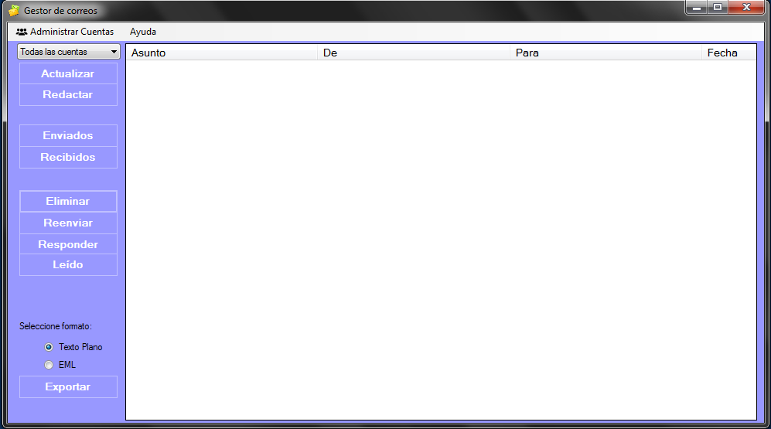

**- Ventana Redactar:**

En esta ventana se redacta un correo a ser enviado. Aquí es necesario detallar la cuenta desde la que se quiere enviar el correo, la dirección del destinatario y el asunto. Debajo de esto se escribe el cuerpo del correo. En la parte inferior izquierda se encuentra la opción Agregar archivo adjunto, para incluir algún archivo en el correo (al clickear esta opción se abre una ventana para buscar el archivo que se desea adjuntar). Una vez redactado el correo, para enviarlo se selecciona la opción Enviar en la parte inferior derecha. Si la cuenta seleccionada fue creada sin contraseña, para continuar con el envío del correo, PostApp pedirá el ingreso de una contraseña (la cual no se guardará en el programa, solo es usada provisoriamente).

